**2021-2022春夏《大学物理甲I》阶段测试3**

**姓名: 学号： 所属院系： 任课老师：**

**共五大题：**

**一、（20分）：**一质量为的物体作简谐振动，振幅为，周期为,初始位置为．求：

(1)物体的振动表达式；

(2)时，物体所在的位置及此时所受力的大小和方向；

(3)物体由起始位置运动到处所需的最短时间；

(4)物体在处的总能量。

**二、（20分）：**如图所示，劲度系数为k的弹簧，左端固定，右端连接到质量为 *M*的实心圆柱体轴线上，圆柱体可在水平面上做无滑动滚动，试证明该圆柱体质心做简谐振动，并求其振动圆频率。

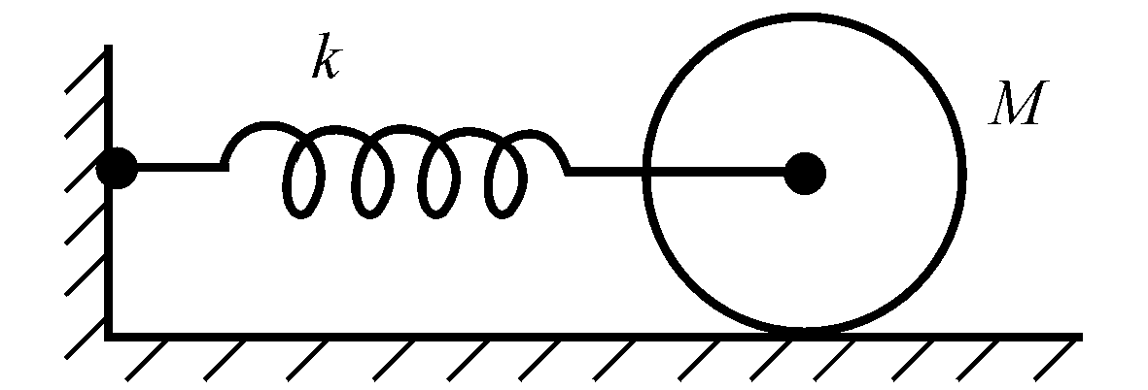

，

1. **（20分）：**图示为一平面简谐波在秒时的波形,波速为,试写出其波函数表达式。



1. **（20分）：**如图，入射波表达式为：

 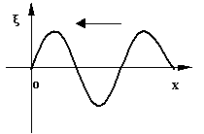

并在x=0（固定端）处反射，求：

(1)反射波表达式；

(2)合成驻波表达式，并讨论波腹和波节位置。

**五、（20分）：**一辆汽车从某位观察者身边驶过，观察者测得汽笛声频率由1200Hz变到了1000 Hz，设空气中声速为330m·s-1，求汽车的速率及声源频率。